甲賀市消防団協力事業所等表示制度実施要綱
（目的）
第１条 この告示は、甲賀市消防団（以下「消防団」という。）に積極的に協力している事業所等に対して、表示証を交付するために必要な事項を定めることにより、甲賀市消防団員（以下「消防団員」という。）にとって活動しやすい環境の整備を図り、地域の消防防災力の充実強化等の一層の推進を図ることを目的とする。
（定義）
第２条 この告示において、次の各号に掲げる用語の意義は、それぞれ当該各号に定めるところによる。
（１） 事業所等 事業所その他の団体をいう。
（２） 協力事業所等 市長が消防団活動に協力している事業所等として認め、表示証を交付した事業所等をいう。
（３） 表示証 協力事業所等に対して、消防団活動に協力する証として交付するものをいう。
（４） 消防団長等 消防団長その他の消防団活動を支援する者をいう。
（交付申請及び推薦）
第３条 協力事業所等としての認定及び表示証の交付を受けようとする者は、消防団協力事業所等表示申請書（様式第１号）に次に掲げる書類を添付し、市長に対し申請を行うものとする。
（１） 会社案内、パンフレット等
（２） 次条各号の基準に該当することが具体的に分かる書類
（３） その他市長が審査を行うに当たり必要と認める書類
２ 消防団長等は、表示証を交付する事業所等について消防団協力事業所等認定推薦書（様式第２号）により、市長に推薦することができる。
（審査）
第４条 市長は、前条に規定する申請若しくは推薦があった場合又は市長が消防団活動に協力している事業所等であると特に認める場合において、次の各号のいずれかの基準に該当し、かつ、消防関係法令に違反していない事業所等であると認めるときは、協力事業所等の認定を行うものとする。
（１） 従業員が消防団員として、相当数入団していること。
（２） 従業員の消防団活動について積極的に配慮していること。
（３） 災害時等に事業所等の資機材等を消防団に提供するなど協力をしていること。
（４） その他消防団活動に協力することにより、地域の消防防災体制の充実強化に寄与しているなど、市長が特に優良と認める事業所等であること。
（表示証の交付）
第５条 市長は、前条の規定による審査の結果、協力事業所等の認定を行った場合は、当該事業所等に表示証（様式第３号）を交付し、消防団協力事業所等表示証交付整理簿（様式第４号）に記録するものとする。
２ 協力事業所等として認定した事業所等が他の市町村にある場合は、当該他の市町村と協議の上、他の市町村長と連名で表示証を交付することができるものとする。
（表示証の表示）
第６条 協力事業所等は、交付された表示証を次に掲げる場所等に表示するものとする。
（１） 事業所等の公衆から見えやすい場所
（２） パンフレット、チラシ、ポスター、看板又は電磁的方法（電子的方法、磁気的方法その他人の知覚によって認識することができない方法をいう。）により行う映像その他の広告
２ 表示証は、様式第３号に規定する寸法を同率に拡大又は縮小したものを利用することができる。
（有効期間）
第７条 表示証の有効期間は、次条の規定による認定の取消しの日までとする。
（認定の取消し）
第８条 市長は、協力事業所等が事業を廃止若しくは休止したとき、第４条に規定する基準を満たさないこととなったとき、偽りその他不正な手段により表示証の認定を受けたとき、又はその他協力事業所等としての表示が適当でないと認めるときは、当該認定を取り消すことができる。この場合において、市長は、協力事業所等に対し、協力事業所等認定取消及び表示証返還通知書（様式第５号）により通知するものとする。
２ 前項の規定により協力事業所等の認定を取り消された事業所等は、速やかに表示証を市長へ返還しなければならない。
（協力事業所等の表彰）
第９条 市長は、協力事業所等の協力内容等が特に顕著であると認められるときは、当該事業所等を甲賀市表彰規則（平成２１年甲賀市規則第３４号）第４条の規定により表彰することができる。
（その他）
第１０条 この告示に定めるもののほか、表示制度の実施に関し必要な事項は、市長が別に定める。
付 則
この告示は、令和 年 月 日から施行する。

様式第１号（第３条関係）

消防団協力事業所等表示申請書
年 月 日

甲賀市長 あて
協力事業所等所在地
名 称
代表者
担当者
電 話

甲賀市消防団協力事業所等表示制度実施要綱第３条の規定により、下記のとおり申請します。
記
１ 申請区分（該当する区分にレ点を記入してください。）
□新 規（初めて協力事業所等の表示を受ける場合）
□追 加（既に他市町村で協力事業所等の表示を受けており、その有効期間内に追加して表示を受ける場合）
２ 基準の該当の有無（該当する項目に○印を付けてください。）
項目  番号 | 基準 | 該当
１ | 従業員が消防団員として、相当数入団していること。
２ | 従業員の消防団活動について積極的に配慮していること。
３ | 災害時等に事業所等の資機材等を消防団に提供するなど協力をしていること。
４ | その他消防団活動に協力することにより、地域の消防防災体制の充実強化に寄与していること。

３ 従業員の消防団所属状況
従業員名 | 所属消防団名
 | 消防団 方面隊 分団
 | 消防団 方面隊 分団
 | 消防団 方面隊 分団
 | 消防団 方面隊 分団
 | 消防団 方面隊 分団
 | 消防団 方面隊 分団

４ 添付資料
（１） 会社案内、パンフレット等
（２） 上記２の基準に該当することが具体的に分かる書類
（３） その他市長が審査を行うに当たり必要と認める書類

市記入欄 | □申請  □推薦 | 【特記事項】  表示年月日 年 月 日

様式第２号（第３条関係）
消防団協力事業所等認定推薦書
年 月 日
甲賀市長 様
推 薦 者

甲賀市消防団協力事業所等表示制度実施要綱第３条第２項の規定により、次のとおり推薦します。
協力事業所等名称
協力事業所等所在地
代 表 者
１ 推薦区分（該当する区分にレ点を記入してください。）
□新 規（はじめて協力事業所等として推薦する場合）
□再推薦（理由： ）
（前回推薦年月日： 年 月 日）
２ 協力内容（該当する項目に○印を付けてください。）
項目番号 | ○印 | 取 組 内 容
１ |  | 従業員が消防団員として、複数入団している。
２ |  | 消防団活動に協力することにより、地域の消防防災体制の充実強化に寄与している。
３ 従業員の消防団所属状況
所属消防団・分団名 | 従業員名 | 住 所
４ 事業所等及び消防団員への制度説明 実施済 ・ 未実施
様式第３号

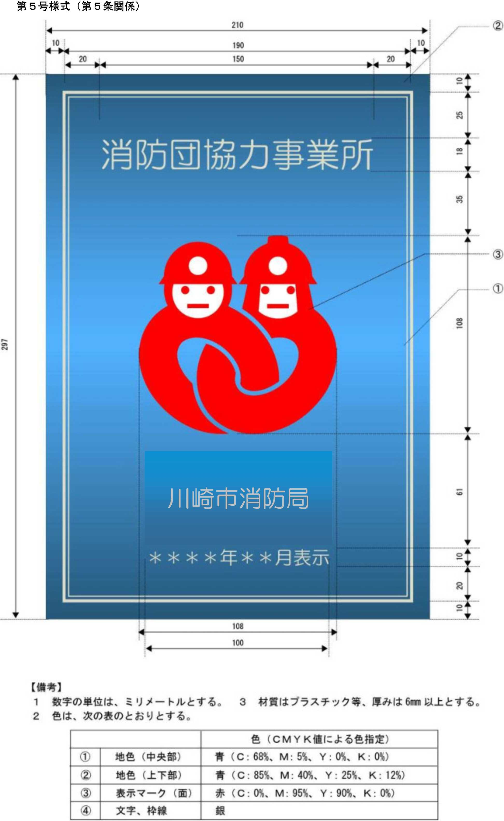

甲 賀 市

様式第４号（第５条関係）

消防団協力事業所等表示証交付整理簿
（Ｎｏ． ）
交付番号 | 事 業 所 等 名 | 所 在 地 | 認定年月日 | 交付年月日 | 備 考
交付日 | 代 表 者 名 |  | 協力事項 | 認定取り消し日
１
 |  |  | １ ２
２
 |  |  | １ ２
３
 |  |  | １ ２
４
 |  |  | １ ２
５
 |  |  | １ ２
６
 |  |  | １ ２
７
 |  |  | １ ２
８
 |  |  | １ ２
９
 |  |  | １ ２
０
 |  |  | １ ２

備考 １ 協力事項欄には、複数の団員が入団している場合は１、その他の協力事項に該当した場合は２を○で囲むこと。
２ 備考欄には、再推薦年月日を記入すること。

様式第５号（第８条関係）
第 号
年 月 日
様
甲賀市長 印

協力事業所等認定取消及び表示証返還通知書

年 月 日付け 第 号で認定した協力事業所等については、次のとおり認定を取り消したので、速やかに表示証を返還して下さい。

１ 認定を取り消した年月日

２ 認定を取り消した理由

